**Дидактический материал**

[Контрольные тесты по](https://www.google.com/url?q=http://zvezda196729.narod.ru/zabavi.htm&sa=D&ust=1457369492459000&usg=AFQjCNG7xA7uIhr6E7nsFHfV9CBHWk38sQ) [баскетболу](https://www.google.com/url?q=http://zvezda196729.narod.ru/zabavi.htm&sa=D&ust=1457369492460000&usg=AFQjCNFUdDmDoW16_MejPKnq7TKz7bBF9g)

[**1.  В каком году был «изобретён баскетбол?**](https://www.google.com/url?q=http://zvezda196729.narod.ru/zabavi.htm&sa=D&ust=1457369492460000&usg=AFQjCNFUdDmDoW16_MejPKnq7TKz7bBF9g)

[а)  1986 год](https://www.google.com/url?q=http://zvezda196729.narod.ru/zabavi.htm&sa=D&ust=1457369492461000&usg=AFQjCNEQ4qeGcNbqB-zlQYedjQTBdGP39w)

[б)  1905 год](https://www.google.com/url?q=http://zvezda196729.narod.ru/zabavi.htm&sa=D&ust=1457369492462000&usg=AFQjCNHXXRltj7hR-6tic8_TQqcrwgRgzg)

[в)  1891 год](https://www.google.com/url?q=http://zvezda196729.narod.ru/zabavi.htm&sa=D&ust=1457369492462000&usg=AFQjCNHXXRltj7hR-6tic8_TQqcrwgRgzg)

[г)  1936 год](https://www.google.com/url?q=http://zvezda196729.narod.ru/zabavi.htm&sa=D&ust=1457369492463000&usg=AFQjCNE8iAuSUWso9Q3vsKI2GaxRSvHdaA)

[**2.  Кто «изобрёл» баскетбол?**](https://www.google.com/url?q=http://zvezda196729.narod.ru/zabavi.htm&sa=D&ust=1457369492464000&usg=AFQjCNGvd_LWjLwNoElEoaQzYO4nPus7_g)

[а) Джеймс Нейсмит](https://www.google.com/url?q=http://zvezda196729.narod.ru/zabavi.htm&sa=D&ust=1457369492465000&usg=AFQjCNFLED4B_oXI2sTqJuYLxT5usHFM6Q)

[б) Луи Чемберлен](https://www.google.com/url?q=http://zvezda196729.narod.ru/zabavi.htm&sa=D&ust=1457369492465000&usg=AFQjCNFLED4B_oXI2sTqJuYLxT5usHFM6Q)

[в) Деметре Викелас](https://www.google.com/url?q=http://zvezda196729.narod.ru/zabavi.htm&sa=D&ust=1457369492466000&usg=AFQjCNGYChC8UY0YZ5A3VjgUHqYlXpKTAQ)

[г)  Джемс Коннолли](https://www.google.com/url?q=http://zvezda196729.narod.ru/zabavi.htm&sa=D&ust=1457369492467000&usg=AFQjCNH24Rsld0JA_bwoZAEqJBBuHZuDVw)

[**3.  Когда была создана Международная федерация баскетбола?**](https://www.google.com/url?q=http://zvezda196729.narod.ru/zabavi.htm&sa=D&ust=1457369492468000&usg=AFQjCNHd-WetXMc8g3wVXKwsSaLvZ3RWmA)

[а)  18 июня 1932 года](https://www.google.com/url?q=http://zvezda196729.narod.ru/zabavi.htm&sa=D&ust=1457369492468000&usg=AFQjCNHd-WetXMc8g3wVXKwsSaLvZ3RWmA)

[б) 21 июня 1940 года](https://www.google.com/url?q=http://zvezda196729.narod.ru/zabavi.htm&sa=D&ust=1457369492469000&usg=AFQjCNGzZ2ZF5qfAW46wbmhUsfvevjKxpw)

[в) 7 ноября 1917 года](https://www.google.com/url?q=http://zvezda196729.narod.ru/zabavi.htm&sa=D&ust=1457369492470000&usg=AFQjCNHYRBPPYKD3ZjzxXtDtLhV7QlkEDg)

[г)  5 декабря 1955 года](https://www.google.com/url?q=http://zvezda196729.narod.ru/zabavi.htm&sa=D&ust=1457369492470000&usg=AFQjCNHYRBPPYKD3ZjzxXtDtLhV7QlkEDg)

[**4.  Где и когда впервые был организован показательный турнир по баскетболу?**](https://www.google.com/url?q=http://zvezda196729.narod.ru/zabavi.htm&sa=D&ust=1457369492471000&usg=AFQjCNG9TZvRvj90ic0e5FkKxqeBzrd4-Q)

[а)  III О..И. в Сент-Луисе, 1904 год](https://www.google.com/url?q=http://zvezda196729.narod.ru/zabavi.htm&sa=D&ust=1457369492472000&usg=AFQjCNG016aeAU2HET05XEsv5MndLdtlpA)

[б) I О.И. в Афинах, 1896 год](https://www.google.com/url?q=http://zvezda196729.narod.ru/zabavi.htm&sa=D&ust=1457369492473000&usg=AFQjCNFtDnQdJxecXWDbxw1FP_Ybfa9slQ)

[в) VIII О.И. в Париже, 1924 год](https://www.google.com/url?q=http://zvezda196729.narod.ru/zabavi.htm&sa=D&ust=1457369492473000&usg=AFQjCNFtDnQdJxecXWDbxw1FP_Ybfa9slQ)

[**5.  Когда был включён баскетбол в программу Олимпийских игр?**](https://www.google.com/url?q=http://zvezda196729.narod.ru/zabavi.htm&sa=D&ust=1457369492474000&usg=AFQjCNFzzziBQS2RtDHbKrdsJj3dB-pPYg)

[а)  1936 год, XI- О.И. в Берлине](https://www.google.com/url?q=http://zvezda196729.narod.ru/zabavi.htm&sa=D&ust=1457369492475000&usg=AFQjCNFA_9w1t7nM_M9_g8Zvc5FLyP4uMg)

[б)  1952 год, XV 0,И., Хельсинки](https://www.google.com/url?q=http://zvezda196729.narod.ru/zabavi.htm&sa=D&ust=1457369492476000&usg=AFQjCNGMXT3w8W9h3LbxLdYH1HC-z6eNTA)

[в)  1908 год, IV О.И., Лондон](https://www.google.com/url?q=http://zvezda196729.narod.ru/zabavi.htm&sa=D&ust=1457369492476000&usg=AFQjCNGMXT3w8W9h3LbxLdYH1HC-z6eNTA)

[**6.  На каких Олимпийских играх впервые был включён женский баскетбол в программу**](https://www.google.com/url?q=http://zvezda196729.narod.ru/zabavi.htm&sa=D&ust=1457369492477000&usg=AFQjCNEuC2hIdQ8RrLSxzJspzeiBHNFAaA)[**соревнований?**](https://www.google.com/url?q=http://zvezda196729.narod.ru/zabavi.htm&sa=D&ust=1457369492478000&usg=AFQjCNEa5DM1lsoyVW4m1YPBRzfTXugIyg)

[а)  XIV О.И. - Лондон, 1948 год](https://www.google.com/url?q=http://zvezda196729.narod.ru/zabavi.htm&sa=D&ust=1457369492479000&usg=AFQjCNGtmKMeoC7n-YzfkD1CgOZ-jdzVZw)

[б) XVII О.И. - Рим, 1960 год](https://www.google.com/url?q=http://zvezda196729.narod.ru/zabavi.htm&sa=D&ust=1457369492479000&usg=AFQjCNGtmKMeoC7n-YzfkD1CgOZ-jdzVZw)

[в) XXI О.И. - Монреаль, 1976год](https://www.google.com/url?q=http://zvezda196729.narod.ru/zabavi.htm&sa=D&ust=1457369492481000&usg=AFQjCNGzv5YNUOW4EEcoOY2QW5BefWHSMw)

[7. **На каких Олимпийских играх советские баскетболисты стали чемпионами?**](https://www.google.com/url?q=http://zvezda196729.narod.ru/zabavi.htm&sa=D&ust=1457369492481000&usg=AFQjCNGzv5YNUOW4EEcoOY2QW5BefWHSMw)

[а)  XVIII О.И.- Токио, 1964 год](https://www.google.com/url?q=http://zvezda196729.narod.ru/zabavi.htm&sa=D&ust=1457369492482000&usg=AFQjCNFn0ZmIjd7fctcb-yHEF-yp-UqKDg)

[б) XX О.И.- Мюнхен, 1972 год](https://www.google.com/url?q=http://zvezda196729.narod.ru/zabavi.htm&sa=D&ust=1457369492483000&usg=AFQjCNGNHPHkt1BRoQDvhpdvb1hGBqLwew)

[в) XXI О.И.- Монреаль, 1976 год](https://www.google.com/url?q=http://zvezda196729.narod.ru/zabavi.htm&sa=D&ust=1457369492484000&usg=AFQjCNHKIWs_BPHhwWun0jFOS5MIA9UTrg)

[**8.  Техника владения мячом включает в себя следующие приемы:**](https://www.google.com/url?q=http://zvezda196729.narod.ru/zabavi.htm&sa=D&ust=1457369492484000&usg=AFQjCNHKIWs_BPHhwWun0jFOS5MIA9UTrg)

[а)  ловлю, остановки, повороты, ведение мяча](https://www.google.com/url?q=http://zvezda196729.narod.ru/zabavi.htm&sa=D&ust=1457369492485000&usg=AFQjCNGblme6TgmFmybq57wJQqZPyT3NwQ)

[б) передачи мяча, броски в корзину, ловлю, остановки, повороты](https://www.google.com/url?q=http://zvezda196729.narod.ru/zabavi.htm&sa=D&ust=1457369492486000&usg=AFQjCNEVQr4SoK4ccPjiPY_htDWHZuz1iw)

[в) ловлю, передачи, ведение мяча, броски в корзину](https://www.google.com/url?q=http://zvezda196729.narod.ru/zabavi.htm&sa=D&ust=1457369492487000&usg=AFQjCNGa232A-UlOCSy8hSbDpxRwfb2u-A)

[**9.  Технику передвижений в баскетболе составляют:**](https://www.google.com/url?q=http://zvezda196729.narod.ru/zabavi.htm&sa=D&ust=1457369492487000&usg=AFQjCNGa232A-UlOCSy8hSbDpxRwfb2u-A)

[а)  ходьба, бег, прыжки, остановки, повороты](https://www.google.com/url?q=http://zvezda196729.narod.ru/zabavi.htm&sa=D&ust=1457369492488000&usg=AFQjCNEVY8f9YQa-qX2FOvyAMN-lcvnp7A)

[б) бег, прыжки, передачи мяча, бросок мяча](https://www.google.com/url?q=http://zvezda196729.narod.ru/zabavi.htm&sa=D&ust=1457369492489000&usg=AFQjCNFdwU-Tg-vpoVQwI3EiLzk5T-A3XA)

[в) бег, ведение, остановки, передачи мяча, повороты](https://www.google.com/url?q=http://zvezda196729.narod.ru/zabavi.htm&sa=D&ust=1457369492490000&usg=AFQjCNEYhMJBxAzp4v_CIlOrJfeyy_vIUA)

[10. Сколько человек играют на площадке?](https://www.google.com/url?q=http://zvezda196729.narod.ru/zabavi.htm&sa=D&ust=1457369492490000&usg=AFQjCNEYhMJBxAzp4v_CIlOrJfeyy_vIUA) [а) 4](https://www.google.com/url?q=http://zvezda196729.narod.ru/zabavi.htm&sa=D&ust=1457369492491000&usg=AFQjCNFhefsGdP1cHNbq0wO0Wbqe-lmKEw)

[6) 5](https://www.google.com/url?q=http://zvezda196729.narod.ru/zabavi.htm&sa=D&ust=1457369492492000&usg=AFQjCNELv8nI_DDyf9_8CRbcEqcl-aebDg)

[в)  6](https://www.google.com/url?q=http://zvezda196729.narod.ru/zabavi.htm&sa=D&ust=1457369492492000&usg=AFQjCNELv8nI_DDyf9_8CRbcEqcl-aebDg)

[г)  11](https://www.google.com/url?q=http://zvezda196729.narod.ru/zabavi.htm&sa=D&ust=1457369492493000&usg=AFQjCNFqJchCrUG3iI3DWI4Jx9t2N5xMwQ)

[11 .**Из США баскетбол проник вначале в :**](https://www.google.com/url?q=http://zvezda196729.narod.ru/zabavi.htm&sa=D&ust=1457369492494000&usg=AFQjCNHmnjmDOB2zAMRMqfH5UDBWwSIFjg)

[а)  Германию, Францию, Россию, Латвию, Южную Америку](https://www.google.com/url?q=http://zvezda196729.narod.ru/zabavi.htm&sa=D&ust=1457369492495000&usg=AFQjCNE5zT7s1gUH_iC7f-P57TN7RFEaVg)

[б) Великобританию, Францию, Германию, Китай, Японию](https://www.google.com/url?q=http://zvezda196729.narod.ru/zabavi.htm&sa=D&ust=1457369492495000&usg=AFQjCNE5zT7s1gUH_iC7f-P57TN7RFEaVg)

[в) Китай, Японию, Филиппины](https://www.google.com/url?q=http://zvezda196729.narod.ru/zabavi.htm&sa=D&ust=1457369492496000&usg=AFQjCNGHELSB0c4NDHDSmWhiqr-ICrC9Jg)

[**12.  Размеры баскетбольной площадки?**](https://www.google.com/url?q=http://zvezda196729.narod.ru/zabavi.htm&sa=D&ust=1457369492499000&usg=AFQjCNEMwy4-FnXYbYhhWRf-K2UnWAxDCA)

[а) 9м. х 18м.](https://www.google.com/url?q=http://zvezda196729.narod.ru/zabavi.htm&sa=D&ust=1457369492500000&usg=AFQjCNGpmv6ovN8tG-EHLVH9cv5FtSIUZw)

[б) 15м. х 28м.](https://www.google.com/url?q=http://zvezda196729.narod.ru/zabavi.htm&sa=D&ust=1457369492501000&usg=AFQjCNEs2hfYseElB0_Kn-UMq0EejZoamw)

[в) 12м. х 24м.](https://www.google.com/url?q=http://zvezda196729.narod.ru/zabavi.htm&sa=D&ust=1457369492502000&usg=AFQjCNEEvJd-vAqMJDPR_UDuTrIJCvZxEw)

[**13.  На какой высоте находится баскетбольное кольцо(корзина)?**](https://www.google.com/url?q=http://zvezda196729.narod.ru/zabavi.htm&sa=D&ust=1457369492503000&usg=AFQjCNEJiFRZi1GHPZTgXrwPNpDZzRXh4w)

[а)  305 см.](https://www.google.com/url?q=http://zvezda196729.narod.ru/zabavi.htm&sa=D&ust=1457369492504000&usg=AFQjCNHKuQJ9R_d9cSmKWXMXczlHfXs2vg)

[б) 260 см.](https://www.google.com/url?q=http://zvezda196729.narod.ru/zabavi.htm&sa=D&ust=1457369492505000&usg=AFQjCNEF_DlPEyXsi09nMifLvvtJxGk2Sg)

[в) 310 см.](https://www.google.com/url?q=http://zvezda196729.narod.ru/zabavi.htm&sa=D&ust=1457369492506000&usg=AFQjCNHVWE5NN0UPZUC9cpW6pWaADxDQuQ)

[г)  300 см.](https://www.google.com/url?q=http://zvezda196729.narod.ru/zabavi.htm&sa=D&ust=1457369492507000&usg=AFQjCNF32xcz-dF7D_2iQ4LmDpcrRDf4KQ)

[**14.  Сколько времени может владеть команда мячом, до того как произвести бросок по**](https://www.google.com/url?q=http://zvezda196729.narod.ru/zabavi.htm&sa=D&ust=1457369492508000&usg=AFQjCNHmW8AYjs5nTLO8tyhje5X_j55_8w)[**кольцу?**](https://www.google.com/url?q=http://zvezda196729.narod.ru/zabavi.htm&sa=D&ust=1457369492509000&usg=AFQjCNHy7HrecFNGRMS4TyELYTwNvx2Kvw)

[а)  30 сек.](https://www.google.com/url?q=http://zvezda196729.narod.ru/zabavi.htm&sa=D&ust=1457369492509000&usg=AFQjCNHy7HrecFNGRMS4TyELYTwNvx2Kvw)

[б) 24 сек.](https://www.google.com/url?q=http://zvezda196729.narod.ru/zabavi.htm&sa=D&ust=1457369492510000&usg=AFQjCNF3hf_MDEiVfA4U33Q6S5tiqJ2b1A)

[в) 20 сек.](https://www.google.com/url?q=http://zvezda196729.narod.ru/zabavi.htm&sa=D&ust=1457369492511000&usg=AFQjCNEDsRLkr0uS-nlLxEnASjX3gQlbFA)

[**15.  Сколько шагов можно делать после ведения мяча?**](https://www.google.com/url?q=http://zvezda196729.narod.ru/zabavi.htm&sa=D&ust=1457369492512000&usg=AFQjCNHtqLA0O9qAHUgrW8_Nh9MxlJhn7A)

[а)  3 шага](https://www.google.com/url?q=http://zvezda196729.narod.ru/zabavi.htm&sa=D&ust=1457369492513000&usg=AFQjCNHPVyD_JTkwLXL5D_MoxKDzz_x_KQ)

[б) 2 шага](https://www.google.com/url?q=http://zvezda196729.narod.ru/zabavi.htm&sa=D&ust=1457369492514000&usg=AFQjCNE9zEZI-NAq8p0S3KpmyjskBp6pbA)

[в) 1 шаг](https://www.google.com/url?q=http://zvezda196729.narod.ru/zabavi.htm&sa=D&ust=1457369492514000&usg=AFQjCNE9zEZI-NAq8p0S3KpmyjskBp6pbA)

[**16.  Сколько времени команда может владеть мячом на своей стороне площадки?**](https://www.google.com/url?q=http://zvezda196729.narod.ru/zabavi.htm&sa=D&ust=1457369492515000&usg=AFQjCNESC2kc5Qgt0bgtkXbxj5ntrMi3iw)

[а)  10 сек.](https://www.google.com/url?q=http://zvezda196729.narod.ru/zabavi.htm&sa=D&ust=1457369492516000&usg=AFQjCNHOYAzJDe91K42Zjd8kwY2oFyU14w)

[б)    8 сек.](https://www.google.com/url?q=http://zvezda196729.narod.ru/zabavi.htm&sa=D&ust=1457369492517000&usg=AFQjCNGRMf-X-3P63kdYW6aXXaG2ezcB9Q)

[в) 24 сек.](https://www.google.com/url?q=http://zvezda196729.narod.ru/zabavi.htm&sa=D&ust=1457369492518000&usg=AFQjCNELV_ZHamA-VvxQXKbv_TI72gib2g)

[**17.  Продолжительность игры в баскетбол?**](https://www.google.com/url?q=http://zvezda196729.narod.ru/zabavi.htm&sa=D&ust=1457369492519000&usg=AFQjCNG4IMFRjd3NbiS8ptsbDkt0Q5xrnA)

[а)  2 тайма по 20 минут](https://www.google.com/url?q=http://zvezda196729.narod.ru/zabavi.htm&sa=D&ust=1457369492520000&usg=AFQjCNFP-mz79EcKriR1JJlGgaXn04Hlhw)

[б) 4 тайма по 10 минут](https://www.google.com/url?q=http://zvezda196729.narod.ru/zabavi.htm&sa=D&ust=1457369492521000&usg=AFQjCNEL_ZtjQN_1OEucFSBOkp3H_EedTQ)

[в) 4 тайма по 12 минут](https://www.google.com/url?q=http://zvezda196729.narod.ru/zabavi.htm&sa=D&ust=1457369492522000&usg=AFQjCNGJM5AkCLELLM6t0kLyBM80G-r_4g)

[**18.  Сколько очков даётся за забитый мяч со штрафной линии?**](https://www.google.com/url?q=http://zvezda196729.narod.ru/zabavi.htm&sa=D&ust=1457369492522000&usg=AFQjCNGJM5AkCLELLM6t0kLyBM80G-r_4g)

[а)  2 очка](https://www.google.com/url?q=http://zvezda196729.narod.ru/zabavi.htm&sa=D&ust=1457369492523000&usg=AFQjCNEqCw0kE5LkThq8pgyS7DT8wP_l7Q)

[б) 1 очко](https://www.google.com/url?q=http://zvezda196729.narod.ru/zabavi.htm&sa=D&ust=1457369492524000&usg=AFQjCNF5bRzyRgohiDOpBMHhXtQghTG8jw) [в) 3 очка](https://www.google.com/url?q=http://zvezda196729.narod.ru/zabavi.htm&sa=D&ust=1457369492525000&usg=AFQjCNEiKMTJwybKSiCHL2RXPzc61pKx_w)

[19.  С какого номера начинаются номера у игроков баскетболистов?](https://www.google.com/url?q=http://zvezda196729.narod.ru/zabavi.htm&sa=D&ust=1457369492526000&usg=AFQjCNFLf37gMltx9Zt0yykSiFmOtMYAGw)[а)](https://www.google.com/url?q=http://zvezda196729.narod.ru/zabavi.htm&sa=D&ust=1457369492527000&usg=AFQjCNHiL0wNdWWHBY3yX_Z7xKfSpYL5dw) 0

[6)](https://www.google.com/url?q=http://zvezda196729.narod.ru/zabavi.htm&sa=D&ust=1457369492528000&usg=AFQjCNF3t_6e2RbLnvg4IvRPJV8-9GyRAg) 1

в) 3

г) 4

[20.  Сколько времени даётся игроку на выбрасывание мяча?](https://www.google.com/url?q=http://zvezda196729.narod.ru/zabavi.htm&sa=D&ust=1457369492531000&usg=AFQjCNHOzTi17YfOa9NvaxQ_oNWpqhB-ag)[а) 3 сек.](https://www.google.com/url?q=http://zvezda196729.narod.ru/zabavi.htm&sa=D&ust=1457369492532000&usg=AFQjCNGZrVNz0euyUxukhrjsbYbyIm6r3Q)

[б)5](https://www.google.com/url?q=http://zvezda196729.narod.ru/zabavi.htm&sa=D&ust=1457369492533000&usg=AFQjCNGA7USETTd85xNkdNyC-QEGZixQmQ)

[в)10 сек.](https://www.google.com/url?q=http://zvezda196729.narod.ru/zabavi.htm&sa=D&ust=1457369492533000&usg=AFQjCNGA7USETTd85xNkdNyC-QEGZixQmQ)

Тест «Знаешь ли ты?».

Часть 1

**1. Через сколько времени после занятий физическими упражнениями можно принимать пищу?**

1) 5-10 мин.

2) 30-45 мин

3) 1-2 часа

4) 3-4часа

**2. К видам легкой атлетике не относится**

      1) прыжки в длину

      2) спортивная ходьба

      3) прыжки с шестом

      4) прыжки через коня

**3.** **Сколько времени дается на подачу во время игры в волейбол**

а). нет учета времени;

б). 5 секунд;

в). 3 секунды.

**4. Какова высота волейбольной сетки на мужских соревнованиях?**

        а)  2.28

        б)  2.36

        в)  2.40

        г)  2.43

**5. В каком году был «изобретён баскетбол?**

а) 1986 год

б) 1905 год

в) 1891 год

г) 1936 год

**6. Сколько времени может владеть команда мячом, до того как произвести бросок по кольцу?**

а) 30 сек.

б) 24 сек.

в) 20 сек.

**7. Размеры баскетбольной площадки?**

а) 9м. х 18м.

б) 14м. х 26м.

в) 12м. х 24м.

**8. Сколько времени даётся игроку на выбрасывании мяча?**         а) 3 сек.

б)5сек

в)10сек

**9. Продолжительность игры в баскетбол?**

а) 2 тайма по 20 минут

б) 4 тайма по 10 минут

в) 4 тайма по 12 минут

**10. Сколько шагов можно делать после ведения мяча?**

а) 3 шага

б) 2 шага

в) 1 шаг

**11. На какой высоте находится баскетбольное кольцо(корзина)?**

а) 305 см.

б) 260 см.

в) 310 см.

г) 300 см.

**12.** **Во время игры в волейбол на поле в каждый момент времени могут находиться только:**

а) 8

б) 6 игроков

в) 5

г) 9

**13.** **До скольких очков играют пятую (тай-брейк)** **партию в  волейболе ?**

а) 25

б) 15

в) 30

г) 35

**14 . Сколько касаний разрешается выполнять при розыгрыше мяча в волейболе?**

а) 3

б) 4

в) 6

г) 8

**15.** **Каким образом игроки переходят из одной зоны в другую?**

      а) против часовой стрелки

б) по часовой стрелке

       в) хаотично

       г) куда покажет судья

**16. Какая страна считается родиной футбола?**

1)Америка

2) Россия

3)Финляндия

4) Англия

**17. Когда и где зародились Олимпийские игры?**

1) 673г. до н.э в России

2)776г до н.э. в Древней Греции

3)367г до н.э. в Америке

4) 700г. до н.э. в Англии

**18. Какой олимпийский девиз на Олимпиадах?**

1. «Быстрее! Выше! Сильнее!
2. «Самый сильный и выносливый»
3. «Быстрее! Сильнее! Выше!
4. «Я -победитель»

**19. Кто являлся организатором возрождения Олимпийских игр?**

1)Пьер де Кубертен

2)Николай Панин

3)Эдита Пьеха

4)Виктор Цой

**20.** **Какие виды спорта включают в спортивные игры?**

1)футбол, ручной мяч, баскетбол, волейбол

2)футбол

3) прыжки в высоту

4)баскетбол, волейбол

**21**. **Олимпиониками в Древней Греции называли:**

а) жителей Олимпии;  
б) участников Олимпийских игр;  
в) победителей Олимпийских игр;  
г) судей Олимпийских игр.

**22.** **С низкого старта бегают:**

а) на короткие дистанции;  
б) на средние дистанции;  
в) на длинные дистанции;  
г) кроссы.

**23.**  **Пионербол – подводящая игра:**

а) к баскетболу;  
б) к волейболу;  
в) к настольному теннису;  
г) к футболу.

**24. Сколько игроков во время игры на футбольном поле?**

а) 9

б) 10

в) 11

г) 12

**25. Что не относится к гимнастическим снарядам?**

а) бревно

б) конь

в) перекладина

г) щит

Часть 2

1.Массу тела, или вес, нужно контролировать, измеряя её хотя бы раз в месяц с помощью _________________________________________________.___________________________

2.Длину тела, или рост, можно измерить, встав спиной _____________и воспользовавшись __________________________________.___________________________________________

3.Осанка – это _____________________________человека в положении стоя, сидя и во время ходьбы.

4.Опорно-двигательную систему составляют ___________________и __________________.

5. Кровеносная система состоит из ____________________и _________________________.

Контроль усвоения учебного материала.

**1. Впервые сборная мужская команда СССР заняла 1-е место на Олимпийских играх в …**

а) 1964 г. на XVIII Олимпийских играх;

б) 1968 г. на XIX Олимпийских играх;

в) 1972 г. на XX Олимпийских играх.

**2. Сколько игроков-баскетболистов могут одновременно находиться на баскетбольной площадке во время соревнований?**

а) 5 человек.

б) 10 человек.

в) 12 человек.

**3. В игре баскетболист часто перемещается боком приставными шагами. Эти шаги выполняются …**

а) подпрыгиванием;

б) как бы скольжением;

в) переступанием.

**4. Перед выполнением приемов баскетболист принимает стойку баскетболиста. Какое положение является ошибкой в данной стойке?**

а) Ступни расставлены на ширину плеч.

б) Одна нога выставлена вперед.

в) Ноги выпрямлены в коленях.

г) Масса тела равномерно распределена на обеих ногах.

**5. Нельзя делать передачу партнеру, если он …**

а) находится позади вас;

б) находится далеко от вас;

в) не смотрит на вас;

г) «оторвался» от соперника.

**6. Что является ошибкой при ловле баскетбольного мяча?**

а) Ловля мяча с амортизацией сгибанием рук.

б) Ловля на прямые руки.

в) Ловля мяча на уровне груди.

г) Сближение кистей рук и расстановка пальцев.

**7. При ведении мяча наиболее частой ошибкой является …**

а) «шлепанье» по мячу расслабленной рукой;

б) ведение мяча толчком руки;

в) мягкая встреча мяча с рукой.

**8. Остановку баскетболист применяет для внезапного прекращения движения. Какое из положений правильно при выполнении остановки?**

а) Остановка выполнена на согнутые ноги.

б) Перенесен центр массы тела на выставленную вперед ногу.

в) Остановка выполнена на прямые ноги.

г) Стопы поставлены на одну фронтальную линию.

**9. Нельзя вырывать мяч у соперника …**

а) захватом мяча двумя руками;

б) захватом мяча одной рукой;

в) ударом кулака;

г) направлением рывка снизу-вверх.

**10. На рис. 7 показан способ передачи мяча …**

а) двумя руками от живота;

б) двумя руками от груди;

в) двумя руками от головы.

**11. При броске мяча одной рукой от плеча с места ошибкой является …**

а) разгибание ног в коленных суставах;

б) вынос рук с мячом по средней линии лица;

в) вынос руки с мячом сбоку от лица;

г) заключительное движение кистью.

**12. Бросок мяча одной рукой от плеча в движении считается одним из основных и самым простым в баскетболе. Что является ошибкой в сочетании приемов «ведение – два шага – бросок»?**

а) Выполнение широких шагов.

б) Ловля мяча в опорном положении.

в) Выпрыгивание вверх при броске мяча.

г) Бросок мяча правой рукой при отталкивании левой ногой.

**13. Выполняя ведение мяча и сближаясь с соперником, игрок защищает мяч …**

а) отталкивая соперника рукой;

б) поворачиваясь к сопернику спиной;

в) небольшим наклоном и поворотом туловища от соперника.

**14. При выходе к кольцу сбоку наиболее результативным оказывается бросок:**

а) с отскоком мяча от щита;

б) «чистый» бросок мяча в кольцо.

**15. Какие действия при обводке соперника наиболее правильны?**

а) Чередование ведения мяча правой и левой рукой.

б) Ведение мяча дальней по отношению к сопернику рукой.

в) Ведение мяча ближней по отношению к сопернику рукой.

**16. При выполнении «чистого» броска в кольцо (без отскока от щита) баскетболист фиксирует свой взгляд …**

а) на ближнем крае кольца;

б) на дальнем крае кольца;

в) на малом квадрате на щите.

**17. Допускается ли команда до соревнований, если в ее составе менее 5 человек?**

а) Допускается.

б) Не допускается.

в) Допускается с согласия соперников.

**18. Команда получает 3 очка при попадании мяча в кольцо, если мяч брошен …**

а) с линии штрафного броска;

б) из-под щита;

в) из-за линии трехочковой зоны.

**19. На каком расстоянии от игрока, вбрасывающего мяч, должны находиться другие игроки?**

а) Не менее 1 м.

б) Не менее 1,5 м.

в) Не менее 2 м.

**20. При выполнении штрафного броска каждое попадание засчитывается …**

а) за одно очко;

б) за два очка;

в) за три очка.

**21. Игрок, остановившийся после ведения мяча, не имеет права …**

а) выполнить передачу мяча партнеру;

б) выполнить бросок мяча в кольцо;

в) возобновить ведение мяча.

**22. При потере мяча все игроки переходят к защитным действиям. Защитник должен занять позицию …**

а) между нападающим и корзиной, которую он защищает;

б) сбоку от нападающего;

в) под своим щитом в готовности поймать отскочивший от щита мяч.

**23. Перехват мяча – это активный прием защиты. Успех в перехвате мяча в основном зависит от …**

а) расстояния между игроками;

б) своевременности и быстроты перехвата мяча;

в) скорости передачи мяча между партнерами.

**24. Неправильный прием мяча часто приводит к повреждению пальцев. Каковы правильные действия травмированного игрока?**

а) Продолжить занятие до конца.

б) Согреть поврежденное место и наложить тугую повязку.

в) Охладить поврежденное место и наложить тугую повязку.

**25. Играя в зоне нападения, нельзя выполнить передачу …**

а) в сторону кольца соперника;

б) в свою зону защиты;

в) игроку в зоне штрафного броска.

**26. Выберите вариант, который обозначает жест судьи – «перерыв в игре (рис. 8).**

а) 1;

б) 2;

в) 3.

**27. Основными техническими приемами в баскетболе являются четыре приема: передача, ловля, ведение мяча … Какой четвертый прием не назван?**

а) Прыжок.

б) Пробежка.

в) Бросок мяча.

г) Заслон.

д) Комбинация.

**28. Игра начинается вбрасыванием судьей мяча в центре круга. Разыгрывающим игрокам нельзя …**

а) отбивать мяч одной рукой;

б) отбивать мяч двумя руками;

в) ловить мяч обеими руками.

**29. За грубое нарушение правил, за неспортивное поведение игрок получает фол. За какое количество полученных им фолов игрок выбывает и игры?**

а) Три.

б) Пять.

в) Семь.

**30. За нарушения правил баскетбола, такие, как: «ведение двумя руками», «двойное ведение», «прыжок с мячом», «пробежка», «3 секунды», «5 секунд», «зона», судья назначает (дает) …**

а) штрафной бросок в кольцо;

б) предупреждение;

в) вбрасывание из-за боковой линии.

**Анкета для УТ-3 года обучения**

**1. Размеры баскетбольной площадки:**

а) 24*12 м;

б) 28*15м

в) 22*14 м.

**2. В баскетбол играют:**

а) 3*3;

б) 4*4;

в) 5*5.

**3. Девушки (15-17 лет) играют в баскетбол мячом:**

а) № 5;

б) № 6;

в) № 7.

**4 . В течение какого времени после игры можно подать протест. Правильное оформление протеста.**

а) после игры;

б) через 30 минут после игры.

**5. по Правилам баскетбола ФИБА:**

а) сколько периодов в баскетболе (2;3;4);

б) сколько времени играют в периоде (8;10;20 минут);

в) сколько времени отдыха между периодами (2;5;10 минут).

**6. Сколько комплектов спортивной формы необходимо иметь одной команде**(1,2,3).

**7. Сколько минутных перерывов в баскетболе** (2,4,5)**. Когда их может взять тренер?**

**8.Бывает ли ничейный счет в баскетболе?**

а).да;

б).нет.

**9.Ситуация: команда «А» по жеребьевке «хозяин» и стоит в протоколе первым. Нужно ли ей менять форму в случае одинакового цвета формы «гостей». Почему?**

**10.После тренировки применяют современные системы занятий:**

а) калланетику,

б) стретчинг,

в) шейпинг

**с целью:**

г) координации движений;

д) роста мышечной массы;

е) растяжения мышц.

**11.В случае нарушения правил при броске из-за линии 6,25м. засчитывается:**

а) 1 очко;

б) 2 очка;

в) 3 очка.

**11.1.- при попадании мяча в кольцо из-за 6,25 м с «фолом», назначается пробитие штрафных бросков в количестве:**

а) 1 броска;

б) 2 бросков;

в) 3 бросков.

За правильный ответ - 4 очка;

Неполный ответ - 2 очка;

Неправильный ответ – 0 очков.

**Под тестированием физической подготовленности понимается…**

а) Измерение уровня развития основных физических качеств

б) Измерение роста и веса

в) Измерение показателей сердечно – сосудистой и дыхательной системы

г) Всё вышеперечисленное

**12.Основные направления использования физической культуры способствуют...**

а) Формированию базовой физической подготовленности

б) Формированию профессионально-прикладной физической подготовленности

в) Восстановлению функций организма после травм и заболеваний

г) Всего выше перечисленного

**13.Под физическим развитием понимается...**

а) Комплекс таких показателей, как рост, вес, окружность грудной клетки, жизненная емкость легких, динамометрия

б) Уровень, обусловленный наследственностью и регулярностью занятий физической культурой и спортом

в) Процесс изменения морфофункциональных свойств организма на протяжении индивидуальной жизни

г) Размеры мускулатуры, форма тела, функциональные возможности дыхания и кровообращения, физическая работоспособность

**14. Структура процесса обучения двигательным действиям обусловлена...**

а) Индивидуальными особенностями обучаемого

б) Биомеханическими характеристиками двигательного действия

в) Соотношением методов обучения и воспитания

г) Закономерностями формирования двигательных навыков

**15.Навык представляет собой форму реализации двигательных возможностей, возникшую на основе…**

а) Двигательного стереотипа

б) Осуществления неавтоматизированных движений

в) Автоматизации двигательного умения

г) Сознательного управления движениями

**16. Подводящие упражнения применяются…**

а) Если обучающийся недостаточно физически развит

б) Если в двигательном фонде отсутствуют опорные элементы

в) Если необходимо устранять причины возникновения ошибок

г) Если применяется метод расчленённо-конструктивного упражнения

**17. Основу двигательных способностей составляют...**

а) Двигательные автоматизмы

б) Сила, быстрота, выносливость

в) Гибкость и координированность

г) Физические качества и двигательные умения

**18.Какое из предложенных определений сформулировано некорректно?**

а) Взрывная сила является компонентом скоростно-силовых способностей

б) Скорость передвижения в пространстве обусловлена физическим качеством, обозначаемым как быстрота

в) Быстрота является качеством, от которого зависят скоростные характеристики движений

г) Все предложенные определения сформулированы корректно

**19. Какое из предложенных определений сформулировано некорректно?**

а) Скорость передвижения в пространстве зависит от быстроты двигательной реакции

б) Быстрота является качеством, от которого зависят скоростные характеристики движений

в) Сила проявляется в способности преодолевать сопротивление посредством мышечных напряжений

г) Все предложенные определения сформулированы корректно

**20. Что является результатом выполнения силовых упражнений с небольшим отягощением и предельным количеством повторений?**

а) Быстрый рост абсолютной силы

б) Функциональная гипертрофия мышц

в) Увеличение собственного веса

г) Повышается опасность перенапряжения

**21. Лучшие условия для развития быстроты реакции создаются во время...**

а) Скоростно-силовых упражнений

б) Выпрыгивания вверх с места

в) Подвижных и спортивных игр

г) Прыжков в глубину

**22. Какие факторы преимущественно обусловливают уровень проявления общей выносливости?**

а) Скоростно-силовые способности

б) Личностно-психические качества

в) Факторы функциональной экономичности

г) Аэробные возможности

**23.Какой метод повышения общей выносливости наиболее распространен?**

а) Метод интервального упражнения в гликолитическом режиме

б) Метод повторного упражнения с большой интенсивностью

в) Метод непрерывного упражнения с умеренной интенсивностью

г) Круговая тренировка в интервальном режиме

Разминка — это первое, с чего начинается тренировка. Мышцы и связки разогреваются, становятся эластичнее, что помогает избежать травм и растяжений.

Общая физическая подготовка — основа, на которой строится тренировочный процесс. ОФП улучшает самочувствие, развивает сердечно-сосудистую систему, укрепляет иммунитет.

Крепатура — это боль в мышцах, которая появляется как спустя 5—6 часов после тренировки, так и на следующий день после занятия. Возникает у людей, тело которых еще не адаптировалось к нагрузкам. Проходит сама в течение 3—4 дней.

**Разминка** Средняя продолжительность — 10 минут. Каждое упражнение по 10 повторений. **Плечи:** Круговые движения в плечевых суставах. Попеременный подъем гантелей вверх. Исходное положение: руки прямые, вытянутые перед собой. Разведение рук в стороны. **Таз:** Круговые движения бедром: наружу, вовнутрь. Выпады вперёд и в сторону. **Махи ногами:** вперёд, в сторону, назад. **Спина:** Наклоны туловища вперёд с прогибом назад. Наклоны туловища вправо, влево. Повороты туловища вправо, влево. **Колени:** Круговые движения в коленном суставе (ноги вместе, на ширине плеч). Из положения лёжа на спине: сгибание, разгибание ноги в коленном суставе. **Голеностоп:** Перекаты с пяток на носки. Круговые движения стопой. Приседания, ноги на ширине плеч, спина прямая, руки за головой. Пятки на полу: Приседания ноги вместе, на ширине плеч. Полуприседания — таз доходит только до линии колен.

**Стойка:** Стойка для игрока как корни для дерева, это положение, с которого начинается выполнения перемещений в баскетболе. Начальная стойка: ноги на ширине плеч, стопы — параллельны, на одной линии. Второй вариант: одну из ног выдвинуть на стопу вперед. Центр тяжести распределить равномерно на обе ноги. Пятки на полу, колени согнуты, туловище наклонено вперед, спина прямая, руки согнуты и разведены в стороны. Такая стойка позволяет выполнить ведение, передачу или бросок в корзину в зависимости от обстановки. **Тренировка стойки**: Из положений сидя, стоя на коленях, лёжа (на спине, на животе) выполнить стойку по звуковому сигналу. Исходное положение: начальная стойка. Выполнить перемещение вбок, вперёд, назад, по диагонали. Стать в стойку по звуковому сигналу во время ходьбы, бега.

**Бросок** одной рукой на месте параллельно со стойкой отрабатываются броски. Бросок — это ключевой момент в игре. Бросок начинается с понижения центра тяжести. Затем толчок ногами переходит в прыжок, выталкивает тело вверх. Одновременно с толчком мяч отрывается от бросающей руки — кисть толкает; указательный и средний пальцы направляют мяч. При этом предплечье толкающей руки направляется на цель. Выполняется два подхода по 10—15 повторений на каждую руку.

**Передача двумя руками в стену** Исходное положение: ноги согнуты, стопы на ширине плеч. Спина прямая, туловище наклоняется вперёд. Передача совершается толчковым движением от себя на уровень головы игрока. Во втором подходе уровень подачи меняется на область груди. Упражнение выполняется на количество раз за одну минуту. Одной рукой в стену Исходное положение аналогичное передаче двумя руками. Передача начинается от правого плеча за правым ухом. Толкающая правая рука расположена позади мяча пальцами вверх. Направляющая левая рука — впереди. В начале передачи вес тела смещается на заднюю ногу, «заряжая» ее. Мяч сходит с руки, вес тела перемещается на переднюю ногу, а рука заканчивает движение вращением предплечья и кисти внутрь и вниз. Большой палец рабочей руки должен располагаться внизу.

**Низкий дриблинг на месте**. Выполнение упражнения: задача — в низкой стойке совершить серию ударов с отскоком, таким образом, чтобы мяч не поднимался выше колена. Мяч контролируется. Локоть не действует. Туловище наклоняется вперёд. На третьем подходе добавляется преграда.

**Средний дриблинг в движении.**  Отличается от низкого дриблинга высотой, на которую поднимается мяч. В варианте среднего дриблинга это высота до пояса ведущего. Упражнение выполняется в два подхода на обе руки. Основная нагрузка приходится на кисть руки. В работу включается локоть. Спина прямая. **V-дриблинг перед собой** Исходное положение: стойка на полусогнутых ногах, мяч в правой руке. Выполнение упражнения: послать мяч по диагонали от правого бока к центру. После удара мяча о пол, принять его левой рукой. Повторить в обратном направлении. Для отработки движения: Первый подход — 10—15 повторений на месте. Второй подход в движении: ходьба. Третий подход — через препятствие.

**Кроссовер** — манёвр, при котором игрок, который ведёт мяч, изменяет направление движения, перекидывает из одной руки в другую. Основа техники — движение в сторону рывком, чтобы обмануть противника. Выполнение упражнения: перекинуть мяч в другую руку, как только защитник потерял бдительность и выпал из игры. Наработать это движение можно самостоятельно. Упражнение разбивается на две части: Рывок из стороны в сторону. К рывку добавляется переброс мяча. Третий этап освоения техники — отработка элемента с препятствием на напарнике. **Переводы под ногой**. Исходное положение: ноги согнуты в коленях, мяч в доминирующей руке. Начало — длинный шаг в сторону. Одновременно с шагом мяч толкается вниз так, чтобы после отскока от пола снаряд прошел между ног. Затем мяч принимается левой рукой. Упражнение выполняется в три подхода по 10—15 повторений: Первый подход на месте без движения. Второй подход с шагом. Третий подход в беге. Внимание! Нельзя выполнять технику в быстром темпе сразу, без подготовки. В первую очередь подходы осуществляются в медленном темпе, чтобы тело запомнило движение правильно.

Основа положительного результата тренировок — систематичность и регулярность. В результате техника упражнения переходит в стадию автоматического выполнения. Так, сложные элементы будут осваиваться быстрее.

**Бег по ступенькам**

Такой вид тренировки имеет много преимуществ: Доступность. Лестница есть в любом подъезде, во многих частных домах, на набережных и в парках. Можно самостоятельно планировать график занятий. Бег по лестнице вовлекает в работу большинство мышечных групп. В результате регулярных тренировок: Укрепляется сердечно-сосудистая система. Улучшается кровообращение. Повышаются иммунитет и выносливость. Укрепляются кости, мышцы, суставы и связки. Бег по лестнице имеет терапевтический эффект. Во время бега по ступенькам работают следующие группы мышц: икроножные; бедренные; ягодичные; подвздошно-поясничные мышцы таза. В процессе задействованы мышцы спины, плечевого пояса и шеи, межреберные и брюшные. При спуске по лестнице большая нагрузка приходится на голеностоп. Бег вверх нагружает колени.

**Техника бега по лестнице в подъезде.**  Рекомендуется выбрать лестницу, которая позволяет пробежать непрерывно минимум пятнадцать секунд. При подъеме вверх нужно слегка наклониться вперед и активнее работать руками. Стопа опорной ноги должна полностью стоять на ступеньке, а пятка не свисать. Следует шагать шире и отталкиваться передними частями стоп. Вес тела переносить только на носочки. Во время спуска осуществлять нагрузку на ягодичные мышцы, в меньшей степени на колени. Вдох производить носом, выдох ртом. Дыхание спокойное и глубокое. Если необходимо увеличить нагрузку на верхнюю часть тела, во время бега нужно держать в каждой руке по гантели весом не более двух килограмм. Можно выбрать любой темп. Когда организм привыкнет к тренировкам, рекомендуется начинать наращивать скорость бега через равные временные интервалы. **Подготовка**. Перед началом занятий следует выяснить уровень своей физической формы. Для этого нужно: Пробежать три-четыре лестничных проема с приемлемой скоростью. Измерить пульс. Оценить показатель. Нормой являются 120-140 ударов в минуту. Если данные превышают 140 ударов, рекомендуется начинать с ходьбы по лестнице. Следует уделить внимание выбору одежды и обуви. Форма для тренировок не должна стеснять движений, натирать, жать, перегревать тело, затруднять дыхание. Бег по лестнице оказывает большую нагрузку на суставы. Рекомендуются удобные кроссовки с рифленой подошвой.

**Разминка**. В начале каждой тренировки нужно делать разминку. Это позволит разогреть мышцы, избежать травм и колющих болей в боку. Подходят следующие упражнения: ходьба по ступеням - подъем и спуск; приседания; наклоны; махи руками и ногами; выпады; вращения руками; растяжка. **Основные принципы тренировки**. Чтобы добиться положительных результатов и не получить вреда от занятий, нужно придерживаться ряда правил: Интенсивность и продолжительность тренировок повышаются постепенно. Оптимальная длительность первых занятий должна составлять не более 25 минут. В дальнейшем время увеличивается с каждой новой тренировкой и доводится до 60 минут. Достаточно бегать два-три раза в неделю. Между занятиями следует сделать, перерыв минимум в один день. В первое время можно подниматься бегом, а опускаться спокойным шагом, выполняя до пяти подходов за одну тренировку. Чтобы не заскучать от однообразия и предупредить привыкание организма к нагрузкам, следует чаще привносить изменения в сценарий тренировки: варьировать количество подъемов и спусков, периодически наращивать скорость бега. Заниматься нужно регулярно. Необходимо следить за своим самочувствием. Внимание! Не следует делать бег по лестнице основной физической нагрузкой. Этот вид занятий лучше сочетать с силовой тренировкой.

**Примерный план.** Дни тренировок: понедельник, среда, пятница. Разминка 5 минут: 10 наклонов; 10 приседаний; 10 выпадов; вращения руками и корпусом. Ходьба - 5 этажей подъем, 5 этажей спуск. 3 подхода без остановки. Разминка в домашних условиях - растяжка 5 минут. Вторник, четверг, суббота, воскресенье — выходные от бега. Вначале делается разминка, затем выполняются следующие упражнения: 15 скручиваний по 3 подхода. Ножницы - 20 по 4 подхода. Планка в течение минуты. 3 раза, отдых 3 минуты. Со второй недели занятий нужно постепенно наращивать количество и высоту подъемов и спусков. После недели адаптации можно приступать к бегу по ступенькам. Более сложные тренировки Дни занятий: понедельник, среда, пятница. Разминка 5-10 минут: 30 наклонов; 20 приседаний; 10 выпадов; вращения руками и корпусом. Бег: подъем 5 этажей, спуск 5 этажей. 3 подхода, отдых между подходами 2 минуты. Постепенно нужно доводить время забегов до 60 минут. разминка в домашних условиях: растяжка 5-10 минут. Вторник, четверг, суббота, воскресенье - упражнения на пресс, отжимания. Внимание! Данный план является примерным.

Наряду с физическими упражнениями, рекомендуется контролировать свой рацион, отдавая предпочтение продуктам, богатым белком и клетчаткой. Желательно придерживаться основ здорового питания и не употреблять вредные продукты. Важным моментом является соблюдение режима труда и отдыха, а также отказ от пагубных привычек.

**Техники бега на месте**. Существует 4 варианта бега, проводить тренировку с каждой техникой один раз в неделю. Длительность упражнений составляет от 5 до 20 минут. Важно! Перед занятием необходимо сделать разминку, а в конце — растянуть мышцы ног. Кроме того, чтобы отдохнуть во время бега, можно переходить на быстрый шаг. **Обычный бег** представляет собой имитацию бега трусцой и отлично подойдёт новичкам. Встать прямо, спина ровная, согнуть руки в локтях, поднять их вдоль туловища. Начать движения с нарастающим темпом, сначала быстрая ходьба, а после увеличивать скорость. Во время тренировки старайтесь дышать с помощью диафрагмы. **С высоким подъёмом коленей** - слегка наклонить туловище вперёд и расслабить плечи, чтобы нагрузка не пошла на спину. Согнутые руки прижать к телу. Во время бега максимально поднимать колено к талии и контролировать чтобы угол между голенью и бедром, а также ноги и тела был 90 градусов. Во время бега с подъёмом коленей стопа опускается на носок. Для эффективности эта тренировка должна проходить в быстром темпе. Можно делать небольшие перерывы. **За хлёст голени -** при выполнении этой техники укрепляется ножной бицепс. Немного наклонить спину вперёд, при отталкивании от пола одна нога сгибается в колене, отводится назад и пяткой касается ягодицы, а опорная нога прямая и стоит на носке. Вовремя за хлёста тело располагается вертикально. Плечи остаются в неподвижном состоянии. Смешанная техника - поочерёдно исполняются все виды бега на месте. Такая тренировка очень интенсивная. **Внимание!** Во время выполнения занятий желательно приоткрыть окно, чтобы поступал свежий воздух. Ещё можно включить бодрящую музыку или заниматься перед телевизором. Лучше всего совмещать бег с другими физическими упражнениями.

**СТРЕТЧИНГ**

основные типы тренировок на растяжку:

* **пассивная тренировка** — выполнение упражнений при помощи партнера;
* **тренировка с сопротивлением** — та же пассивная растяжка, но необходимо оказывать сопротивление, напрягая мышцы;
* **статическая** — принятие определенной позы с задержкой в ней на несколько секунд;
* **баллистическая** — проделываются пружинящие движения (высокоамплитудные резкие движения достаточно интенсивны и не подходят новичкам);
* **динамическая** — способствует снижению веса, играет роль разминки перед кардио и силовыми тренировками;
* **изолированная** — растяжка для сильных и упругих мышц, в каждом положении нужно задержаться, концентрируясь на определенной группе мышц (сложный уровень, для начинающих нужно выбрать что-то более доступное).

Регулярные занятия, даже через боль — вот, что такое эффективный стретчинг. Упражнения для начинающих могут приносить дискомфорт, но позже тело адаптируется и само будет требовать растяжки. Самые популярные упражнения, которые легко освоить это:

* **махи ногами** — классические, перекрестные (упражнение в классическом варианте задействует сухожилия, растягивает ягодицы и бедра, перекрестный вариант улучшает координацию и чувство равновесия);
* **выпады в сторону** (работает внутренняя часть бедра, ягодицы);
* **растяжка спины**, например, наклоны стоя и сидя (наклоны вперед растягивают заднюю часть бедра, полезны мышцам спины);
* **растяжка рук** — существует упражнение ножницы, упражнение циркуль, рука за голову (ножницы тонизируют мышцы-сгибатели, циркуль отлично укрепляет плечи, заведение рук за голову тянет и укрепляет мышцы-разгибатели);
* **упражнения на пресс** (прорабатывают спину, прямую и косые мышцы живота);
* **упражнения на грудь**, например, мостик (мостик хорош для бедер и груди).

Отлично, если дома имеется шведская стенка, гимнастические блоки, эластичные эспандеры (ленты), специальный мягкий коврик. Эти аксессуары могут использоваться на тренировках.

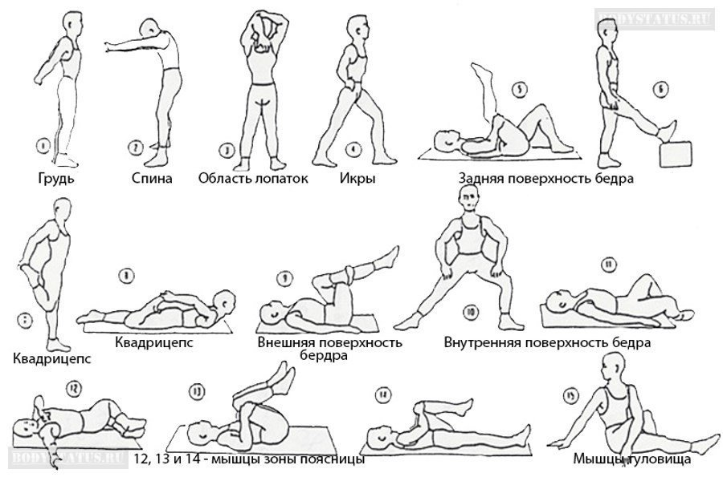

растяжка разных частей тела

1. Растяжка «Кошка»

[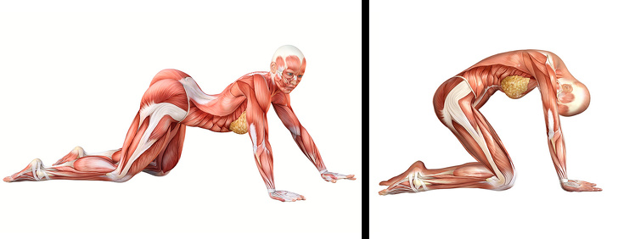](https://www.adme.ru/svoboda-sdelaj-sam/10-uprazhnenij-na-rastyazhku-kotorye-podaryat-vam-gibkost-koshki-za-4-nedeli-2139265/#image7600715)

[«Кошка»](http://www.youtube.com/watch?v=lD9ZDwlHmmE) отлично подходит для **разогрева позвоночника, она также влияет на гибкость спины, шеи и плеч.**

* Упритесь ладонями и коленями в пол.
* Медленно прогните спину, опуская живот к полу и поднимая голову вверх.
* Задержитесь на несколько секунд.
* Медленно вогните спину, как кошка.
* Повторите 10 раз.

2. Растяжка мышц спины

[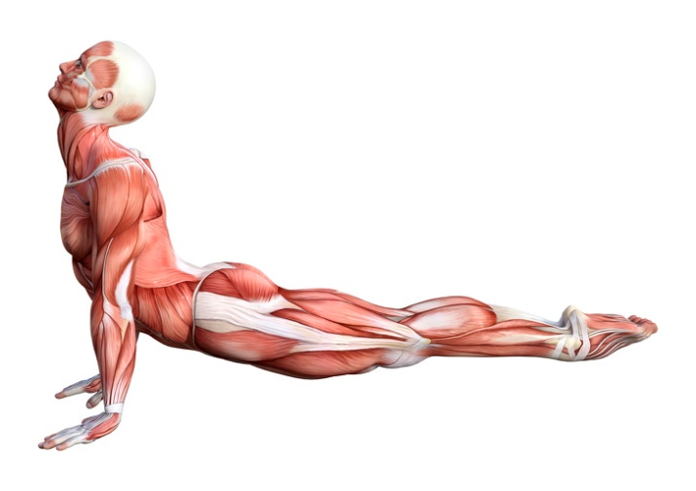](https://www.adme.ru/svoboda-sdelaj-sam/10-uprazhnenij-na-rastyazhku-kotorye-podaryat-vam-gibkost-koshki-za-4-nedeli-2139265/#image7600765)

Эта [растяжка](http://www.youtube.com/watch?v=wgPf9IJiW5s) **дает ощутимый эффект —** главное, не переусердствовать. Если вы чувствуете боль или дискомфорт в шее, то, вероятно, вы выполняете упражнение слишком интенсивно.

* Лягте на живот.
* Приподнимитесь на локтях, прижав живот к полу.
* Затем распрямите руки так же, как при отжимании, но при этом держите бедра на полу.
* Задержитесь на 30 секунд, повторите 3 раза.

3. Растяжка «Мостик»

[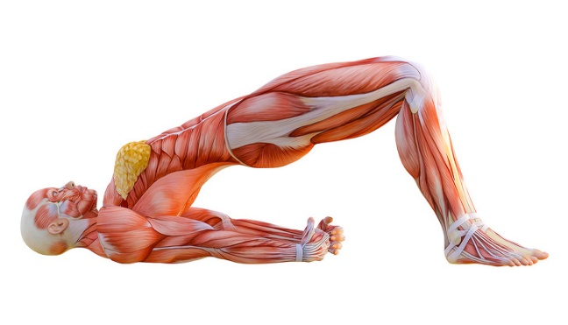](https://www.adme.ru/svoboda-sdelaj-sam/10-uprazhnenij-na-rastyazhku-kotorye-podaryat-vam-gibkost-koshki-za-4-nedeli-2139265/#image7600815)

[Растяжка «Мостик»](http://www.youtube.com/watch?v=_leI4qFfPVw) — это не только полезное упражнение для разогрева, но и способ отлично **растянуть шею, позвоночник и бедра.**

* Лягте на спину, согнув колени.
* Медленно поднимите бедра вверх, держа плечи и ступни плотно прижатыми к полу.
* Задержитесь на 30 секунд, повторите 3 раза.

4. Растяжка с наклоном в сторону

[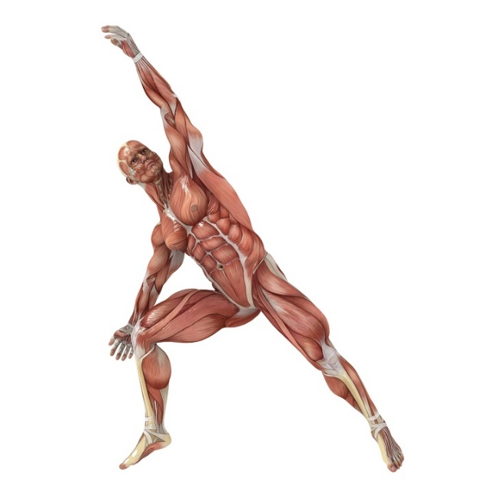](https://www.adme.ru/svoboda-sdelaj-sam/10-uprazhnenij-na-rastyazhku-kotorye-podaryat-vam-gibkost-koshki-za-4-nedeli-2139265/#image7600865)

[Растяжка с наклоном](http://www.youtube.com/watch?v=wBPmmYsSa-E) в сторону задействует несколько групп мышц, **позвоночник, паховую область, подколенные сухожилия и пресс.**

* Расставьте ноги на ширину 1,5 м.
* Наклонитесь в правую сторону, согните правое колено и положите на него правый локоть.
* Вытяните левую руку к потолку, создав прямую линию с левой ногой.
* Если можете, опустите правую руку на пол за правой ногой.
* Задержитесь на 30 секунд.
* Повторите в другую сторону.

5.Растяжка «Поза щенка»

[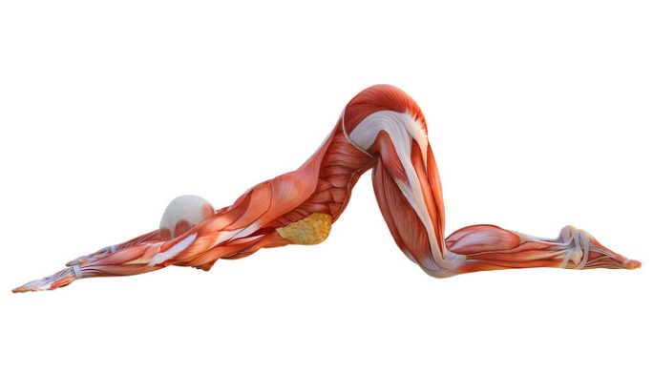](https://www.adme.ru/svoboda-sdelaj-sam/10-uprazhnenij-na-rastyazhku-kotorye-podaryat-vam-gibkost-koshki-za-4-nedeli-2139265/#image7600915)

Это [упражнение](http://www.youtube.com/watch?v=VM87l97X7gY) **воздействует на всю верхнюю часть тела, включая спину, плечи и руки.**

* Встаньте на четвереньки, держа руки под плечами, а колени — под бедрами.
* Медленно скользите ладонями вперед, опуская грудь на пол.
* Касайтесь пола только ладонями, а не всей поверхностью рук.
* Задержитесь на 30 секунд и медленно переходите в исходное положение.
* Повторите 3 раза.

6. Растяжка с выпадом в сторону

[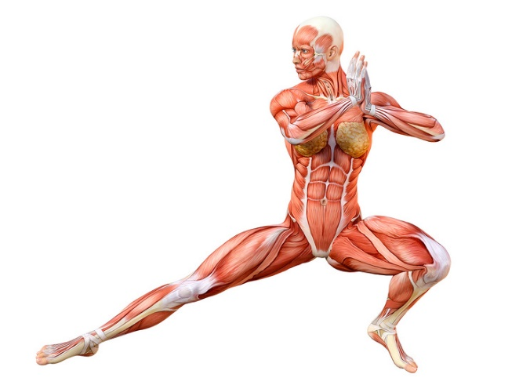](https://www.adme.ru/svoboda-sdelaj-sam/10-uprazhnenij-na-rastyazhku-kotorye-podaryat-vam-gibkost-koshki-za-4-nedeli-2139265/#image7600965)

Теперь перейдем к ногам — начнем с [растяжки с выпадом в сторону](http://www.youtube.com/watch?v=rvqLVxYqEvo). Она заставляет работать **мышцы икр и бедер.**

* Исходное положение: встаньте прямо, ноги на ширине плеч.
* Медленно, перенося вес тела на правую ногу, сделайте выпад в правую сторону.
* Сведите руки напротив груди или разведите их в стороны для поддержки равновесия.
* Задержитесь на 30 секунд.
* Повторите 3 раза в каждую сторону.

Примечание: не наклоняйтесь вперед и следите, чтобы колено не выступало за пальцы опорной ноги.

7. Растяжка подколенных сухожилий сидя

[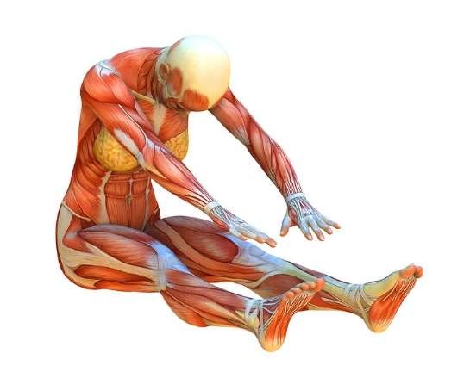](https://www.adme.ru/svoboda-sdelaj-sam/10-uprazhnenij-na-rastyazhku-kotorye-podaryat-vam-gibkost-koshki-za-4-nedeli-2139265/#image7601015)

Продолжим работать над **ногами**! Это [простое упражнение](http://www.youtube.com/watch?v=vbYWfxj4o-c).

* Сядьте на пол, расположив обе ноги прямо перед собой.
* Вытяните руки и наклонитесь вперед, стараясь дотянуться как можно дальше. Ноги остаются прямыми.
* Задержитесь на 30 секунд.
* Повторите 3 раза.

Примечание: если у вас болит поясница, будьте осторожны с этой растяжкой и избегайте дискомфорта в области спины.

8. Растяжка подколенных сухожилий с дополнительной нагрузкой

[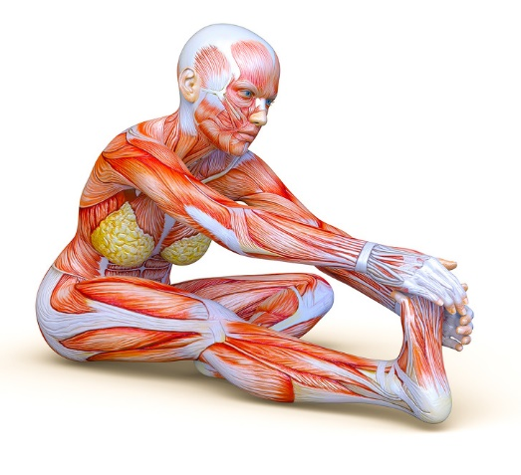](https://www.adme.ru/svoboda-sdelaj-sam/10-uprazhnenij-na-rastyazhku-kotorye-podaryat-vam-gibkost-koshki-za-4-nedeli-2139265/#image7601065)

Такая [растяжка](http://www.youtube.com/watch?v=kWJQLTIvONY) способствует гибкости **подколенных сухожилий и икр.**

* Сядьте на пол, вытянув одну ногу прямо.
* Согните другую ногу в колене и упритесь ее ступней во внутреннюю часть противоположного бедра.
* Вытяните руки вперед, наклонитесь вперед над выпрямленной ногой и потянитесь к ступне.
* Задержитесь на 30 секунд.
* Повторите на другую ногу.

9. Поперечная растяжка сидя

[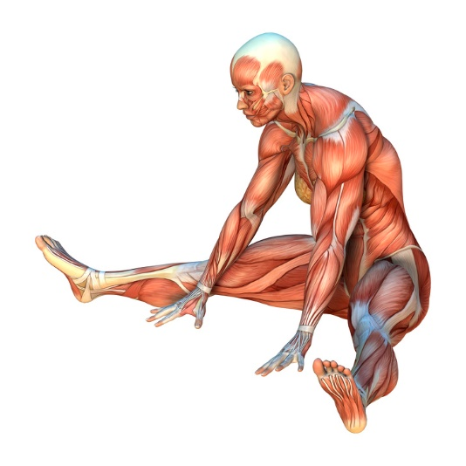](https://www.adme.ru/svoboda-sdelaj-sam/10-uprazhnenij-na-rastyazhku-kotorye-podaryat-vam-gibkost-koshki-za-4-nedeli-2139265/#image7601115)

[Поперечная растяжка](http://www.youtube.com/watch?v=HZRZ18fDleg) сидя повышает гибкость **внутренней и внешней части ног.**

* Сядьте на пол.
* Разведите ноги в стороны настолько широко, насколько можете.
* Вытяните руки вперед как можно дальше.
* Задержитесь на 30 секунд.

10. Скручивание сидя

[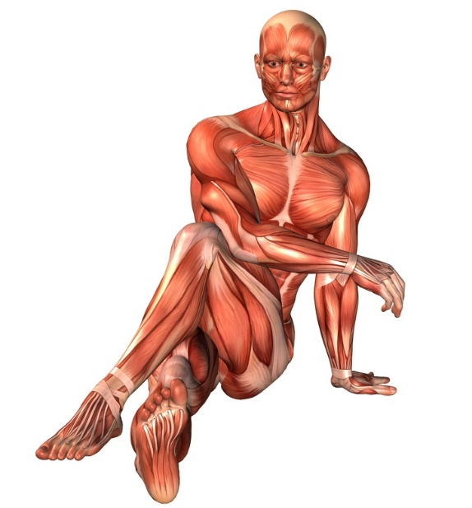](https://www.adme.ru/svoboda-sdelaj-sam/10-uprazhnenij-na-rastyazhku-kotorye-podaryat-vam-gibkost-koshki-za-4-nedeli-2139265/#image7601165)

[Скручивание сидя](http://www.youtube.com/watch?v=-yw48KAe_8M) отлично подходит для повышения гибкости **плеч, груди и позвоночника.**

* Сядьте на пол и держите ноги прямо.
* Согните правое колено и заведите правую ногу за левую.
* Левым локтем упритесь в правое колено и осторожно потянитесь.
* Задержитесь на 30 секунд и вернитесь в исходное положение.
* Повторите в другую сторону.

Любите ли вы растяжку? Если у вас есть свое «секретное» упражнение, расскажите о нем нашим читателям.

Перед вами лучшие упражнения стретчинга, которые чаще всего встречаются в растягивающих комплексах на все тело:

* поза верблюда (растягивает пресс);
* растяжка тазобедренного сустава или складка ноги врозь (приводящие и подколенные сухожилия);
* упражнение лягушка (приводящие мышцы);
* боковые выпады (приводящие мышцы);
* бабочка (приводящие мышцы);
* стрейчинг разгибателей предплечья (растягивает разгибатели на руке);
* наклоны головы (грудь и ключицы);
* стретчинг шеи или повороты головы (грудь и ключицы, трапециевидные мышцы);
* наклон вперед для шеи (трапециевидные мышцы);
* растяжка плеча вбок (боковые дельты);
* наклон вперед к ноге (сухожилия под коленом, задняя часть бедра);
* глубокие приседания (растяжка задней части бедра);
* поза голубя (растягивает ягодицы);
* растяжка икр (икроножные и камбаловидные мышцы).

